Zorgpremie stijgt in 2026 naar recordhoogte
Bron: NOS.nl, november 2025
De maandelijkse premie voor de basisverzekering stijgt in 2026 naar gemiddeld €155 per maand. Dat is een stijging van €11 ten opzichte van 2025. Volgens minister Agema komt dit door de stijgende zorgkosten: er worden meer behandelingen uitgevoerd en medicijnen worden duurder. Het eigen risico blijft €385. Zorgverzekeraars waarschuwen dat zonder maatregelen de premie de komende jaren verder zal stijgen.

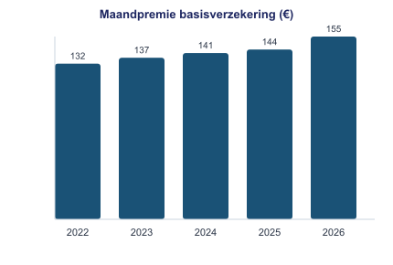

Vragen
1. De zorgpremie in 2026 is €155 per maand. De jaarpremie is dan €............
2. Als de zorgkosten stijgen, dan stijgt / daalt de premie voor de basisverzekering.
3. Noem twee oorzaken van de stijgende zorgkosten die in het artikel worden genoemd.
4. Bereken de procentuele stijging van de maandpremie van 2025 naar 2026.
5. Bekijk de grafiek. In welk jaar was de stijging het grootst?
6. Leg uit waarom een hoger eigen risico kan leiden tot lagere zorgkosten.
7. De overheid overweegt het eigen risico te verlagen. Bedenk een economisch argument vóór en tégen deze maatregel.

Antwoorden
1. €155 × 12 = €1.860 per jaar.
2. Stijgt.
3. Meer behandelingen en duurdere medicijnen.
4. (155 – 144) / 144 × 100% = 7,6%.
5. 2026: stijging van €11 (hoogste absolute stijging in de grafiek).
6. Bij een hoger eigen risico gaan mensen minder snel naar de arts (drempelwerking). Hierdoor worden minder onnodige behandelingen uitgevoerd, wat de totale zorgkosten verlaagt.
7. Vóór: lagere drempel voor zorg, vroege behandeling bespaart kosten. Tégen: meer zorggebruik, hogere premie, moreel wangedrag.

